Получение и транспортировка мощного пучка отрицательных ионов водорода
Сотников О.З., Бельченко Ю.И., Дейчули П.П., Иванов А.А., Санин А.Л.
Институт ядерной физики им. Г.И. Будкера СО РАН, г. Новосибирск, Россия, O.Z.Sotnikov@inp.nsk.su
В Институте ядерной физики им. Будкера разрабатывается высоковольтный инжектор нейтралов на основе источника отрицательных ионов [1]. Получение и транспортировка пучка отрицательных ионов водорода изучается на отдельном испытательном стенде.
Стенд состоит из источника отрицательных ионов [2], вакуумного бака длиной 3,1 м и диаметром 2,1 м, системы откачки, двух поворотных магнитов, использующихся для параллельного сдвига пучка на 44 см с оси источника, передвижного цилиндра Фарадея (ЦФ) и калориметра пучка (КП), установленного на месте входа одноапертурного многоэлектродного 0,5 – 1 МэВ ускорителя. Использование промежуточной линии транспортировки позволяет отделить пучок отрицательных ионов от сопутствующих частиц, что должно снизить нагрузку на ускоритель. Схема транспортировки пучка на экспериментальном стенде показана на рисунке 1.

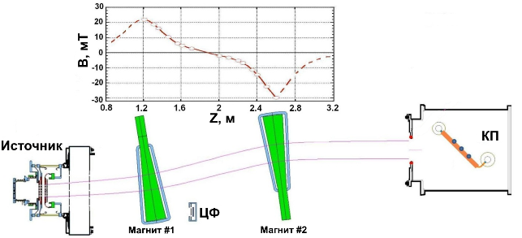
Рисунок 1. Схема транспортировки пучка на экспериментальном стенде: сверху показано распределение поперечного магнитного поля вдоль оси бака.

В докладе описываются результаты работ по оптимизации параметров работы источника и получению пучка отрицательных ионов с током порядка 1 А, энергией 90 кэВ и его транспортировке через линию транспортировки к калориметру, установленному на расстоянии 3,5 м от источника. Также в докладе будет представлена и обсуждена эффективность транспортировки пучка в зависимости от параметров источника и линии транспортировки.
Литература
- Yu. Belchenko, A. Gorbovsky, A. Ivanov et al. AIP Conf. Proc. 1515, 167 (2013)
- Yu. Belchenko, A. Gorbovsky, A. Ivanov, et al. AIP Conf. Proc. 1655, 040002 (2015).

